**Київський національний університет ім. Тараса Шевченка**

**Факультет радіофізики, електроніки і комп’ютерних систем**

**Лабораторна робота №3**

**На тему: «Jira»**

Виконав:

Студент 3-го курсу

Групи ІКСМ-МА

Турченко Євгеній

**Київ-2020**

**Хід виконання роботи**

**1. Створити облікові записи тестувальника та адміністратора**

Створимо нового користувача

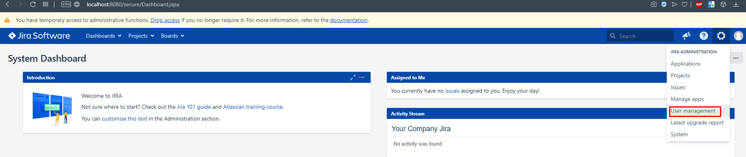

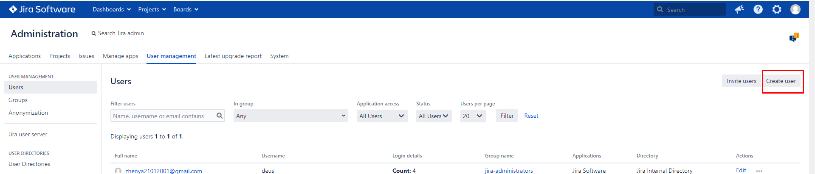

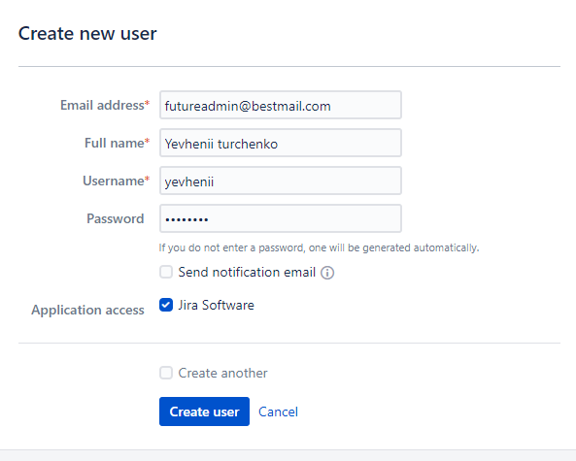

Додамо користувача до групи адміністраторів

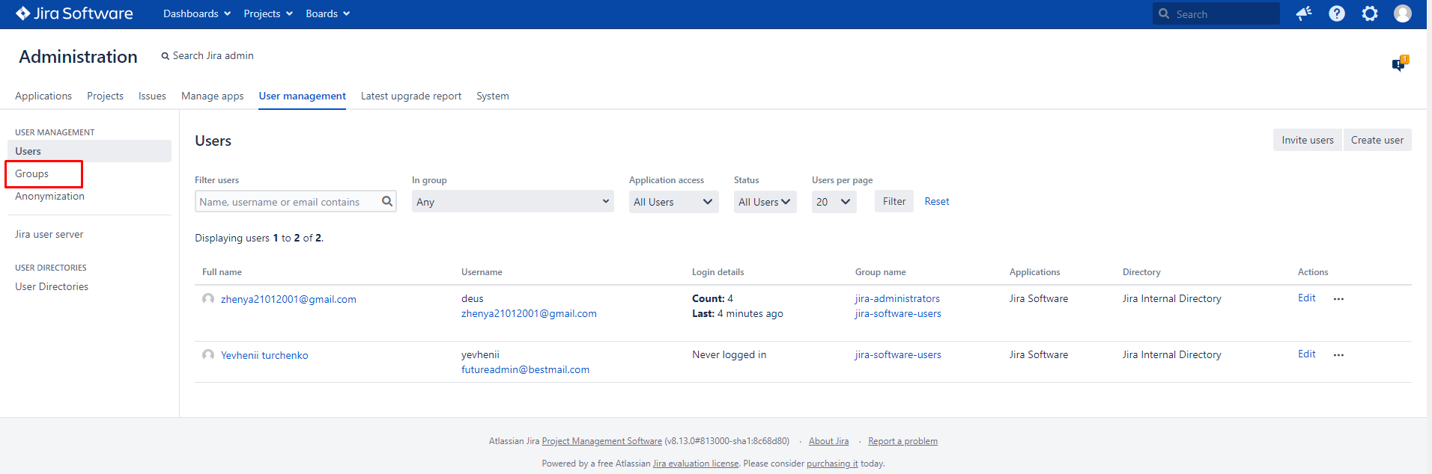

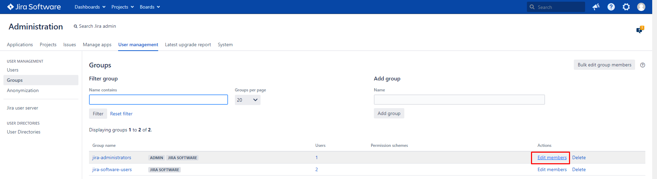

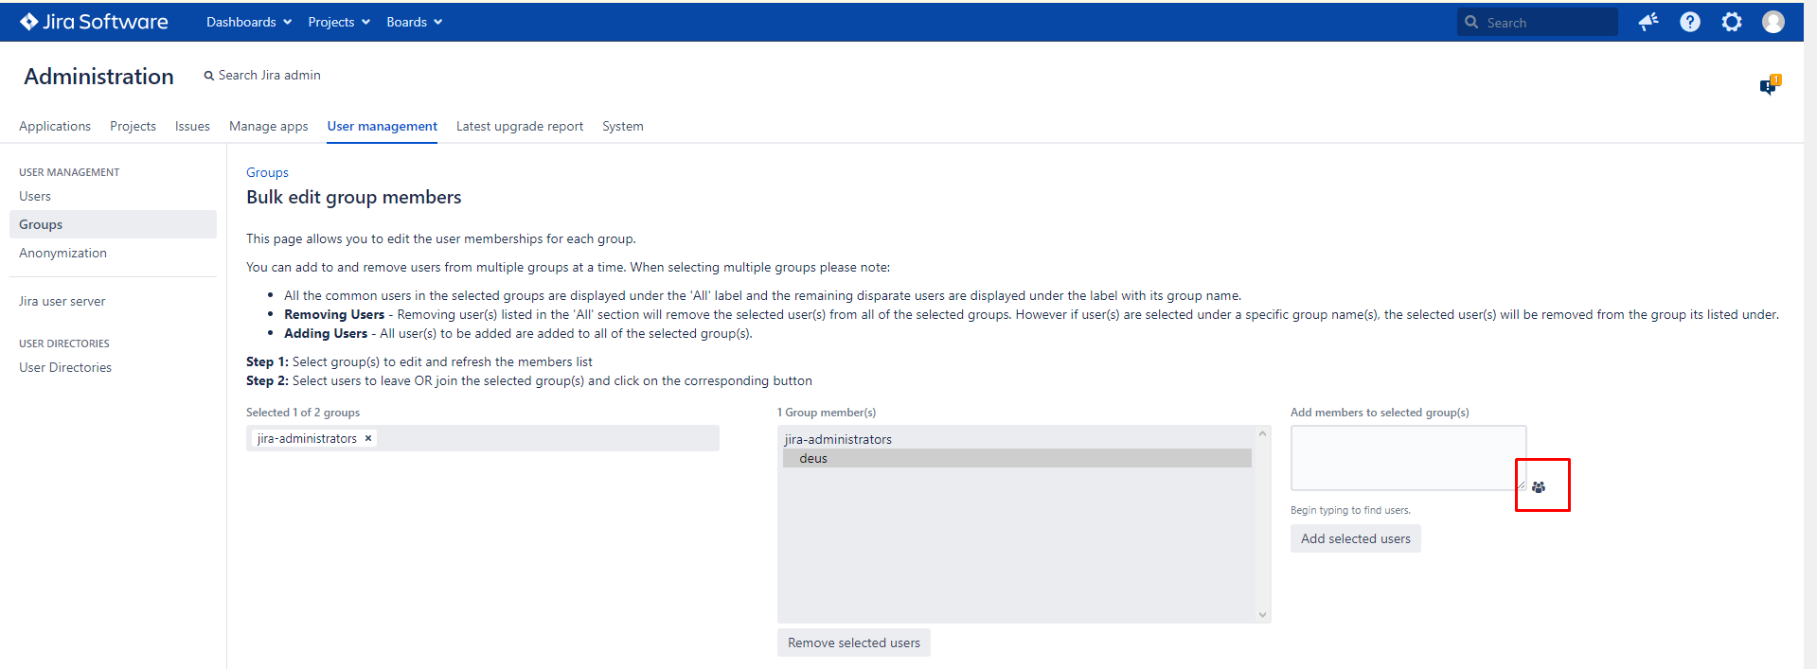

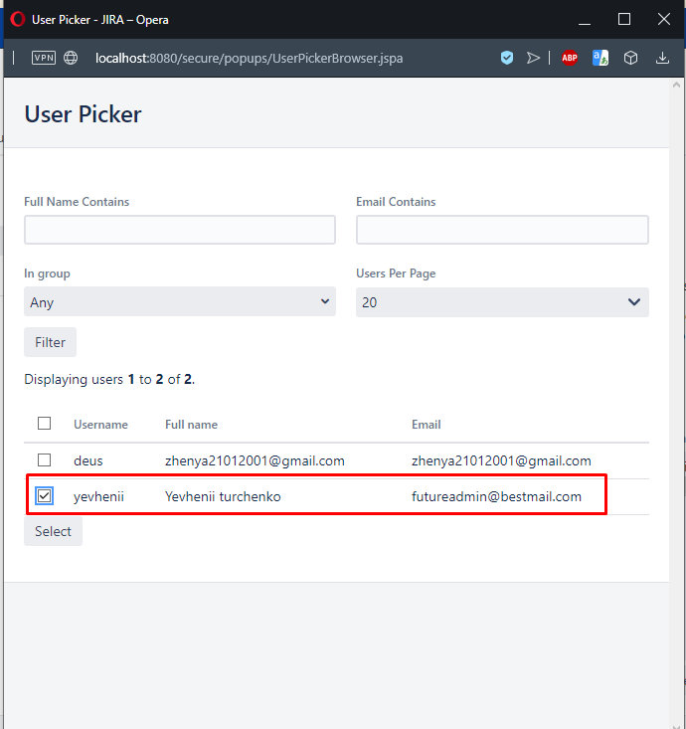

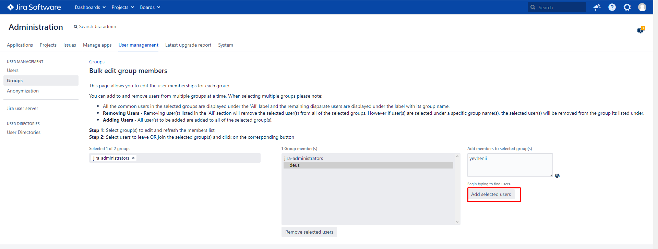

Та перевіримо результат

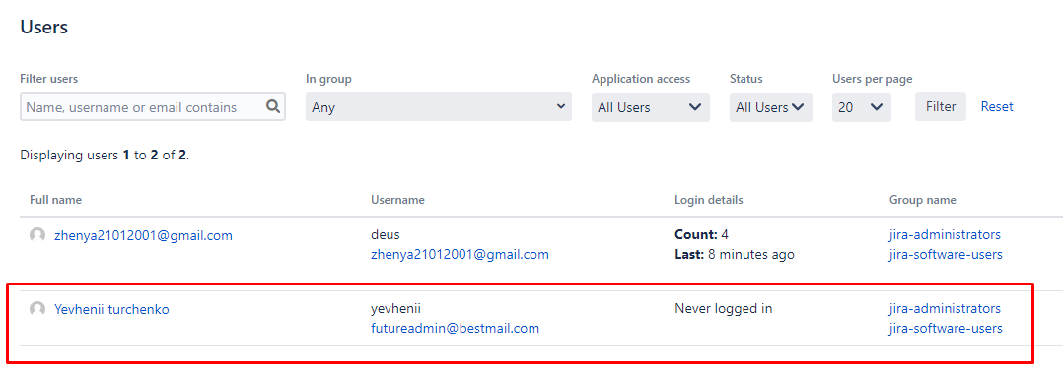

Створимо нового користувача

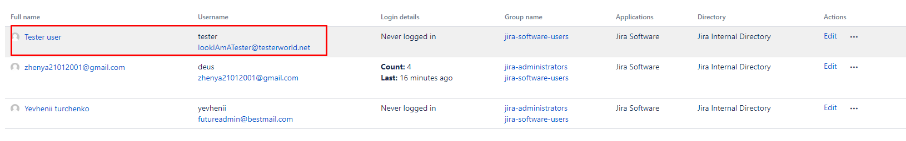

І групу тестувальників

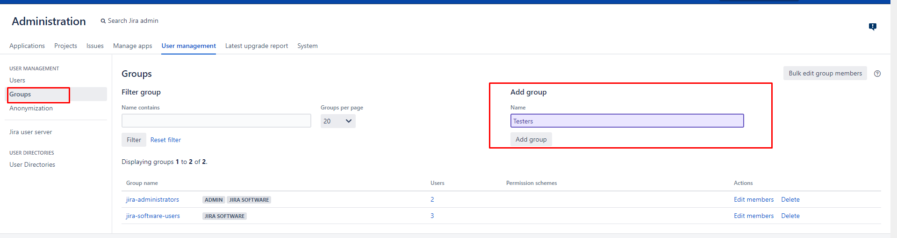

Додамо для групи схему дозволів

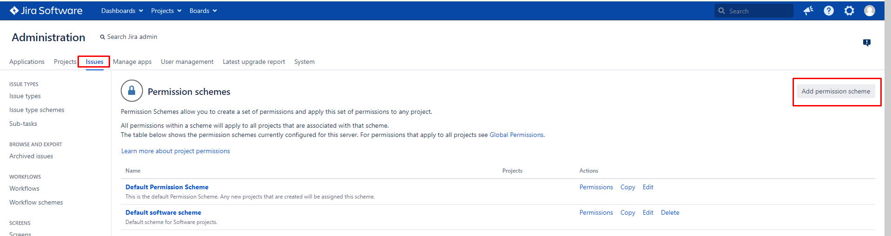

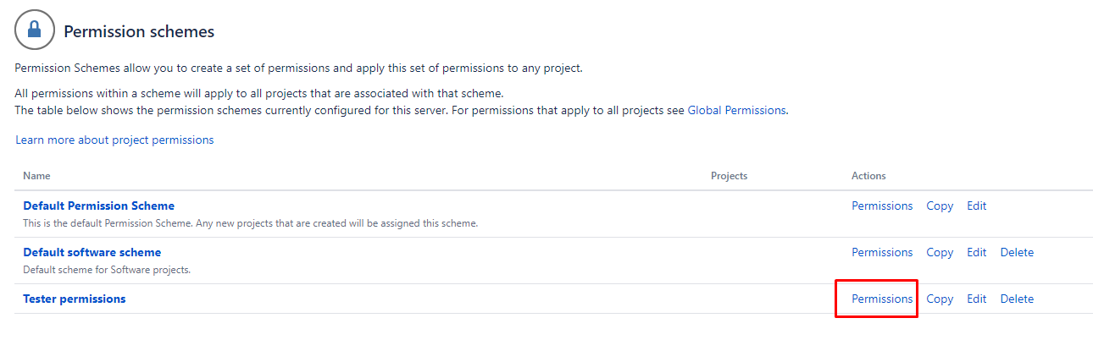

Та встановимо необхідні дозволи для групи testers

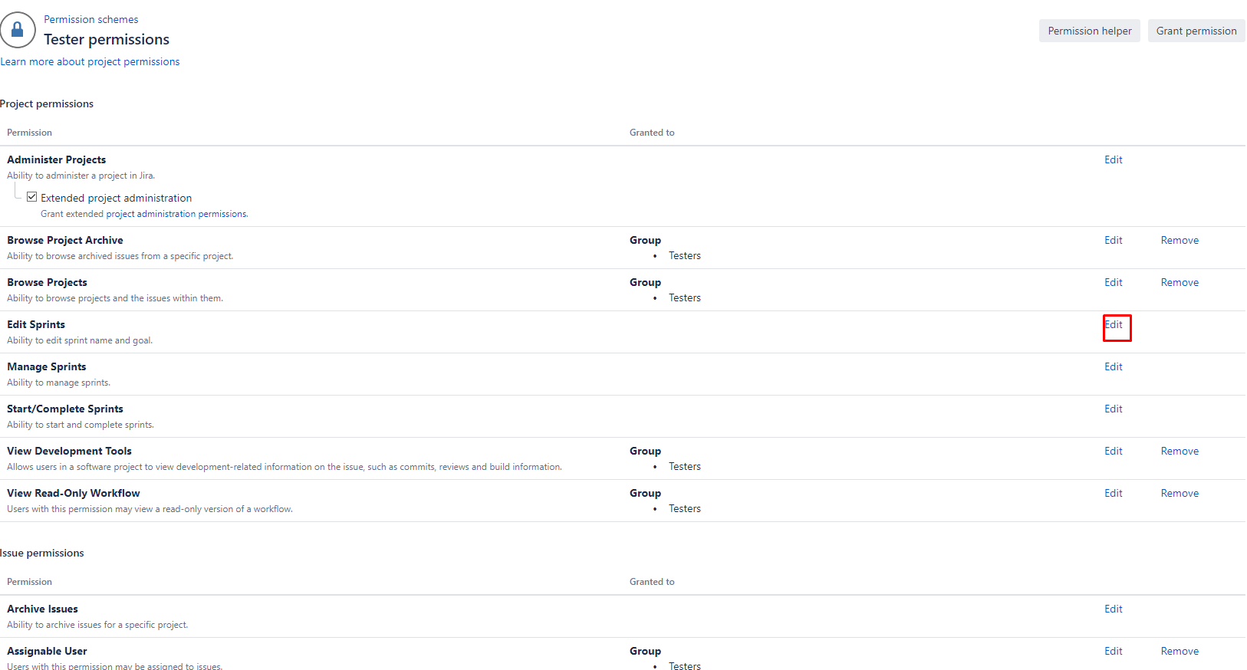

Повернемося до груп та додамо тестувальника до групи тестувальників

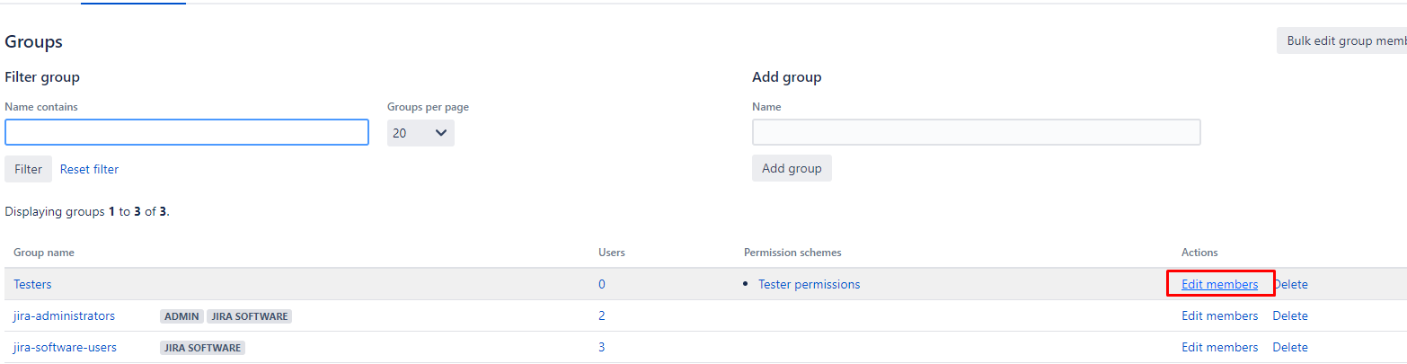

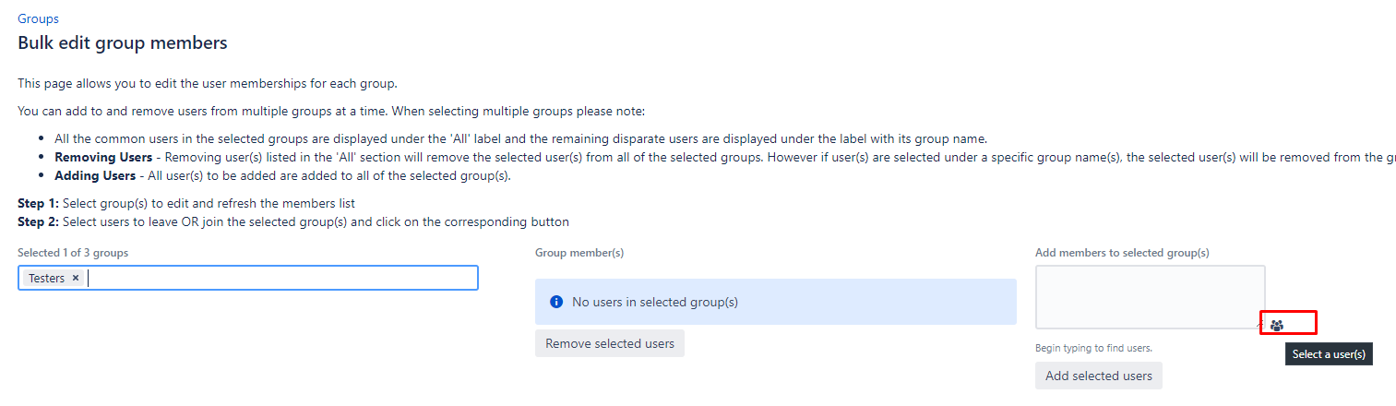

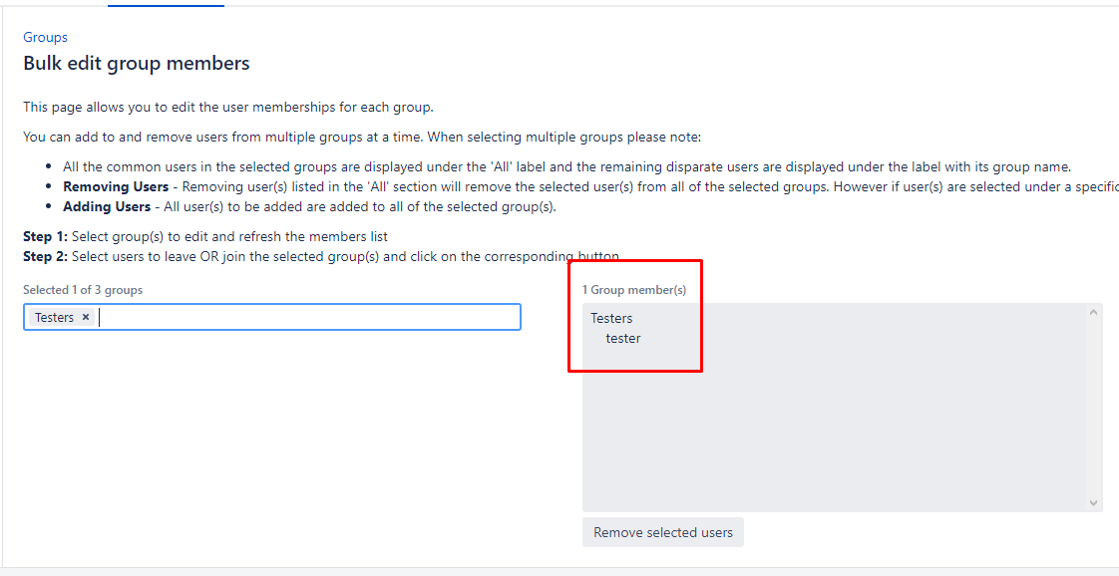

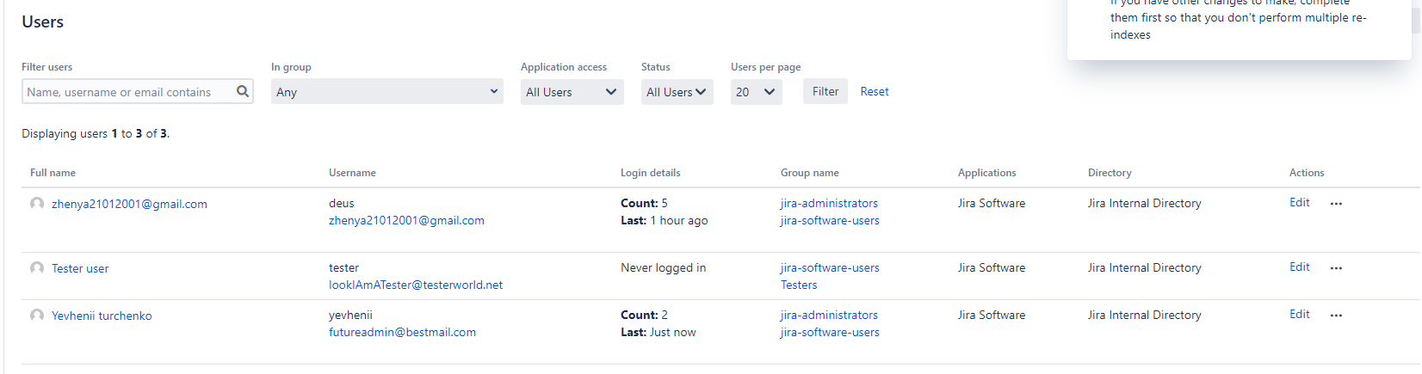

**2. Від імені одного з них створити три різні проекти (Basic software development – part1-basic(PAR), Kanban – “LDAP DB”,SCRUM – “Ethernet & Vlan”)**

Увійдемо в систему з користувача yevhenii та створимо проект **Basic software development – part1-basic(PAR)**

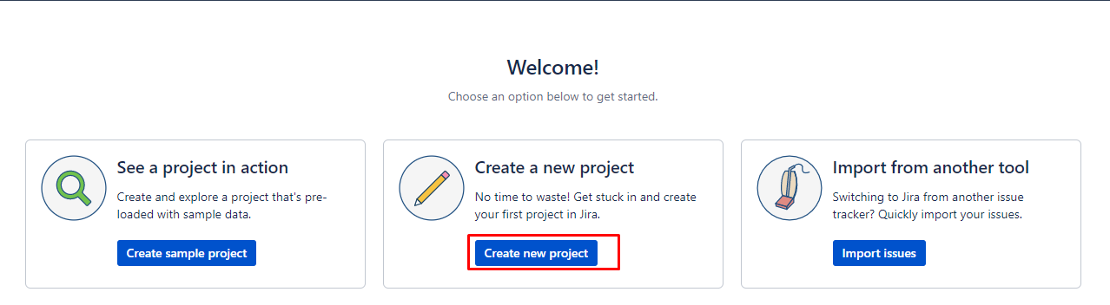

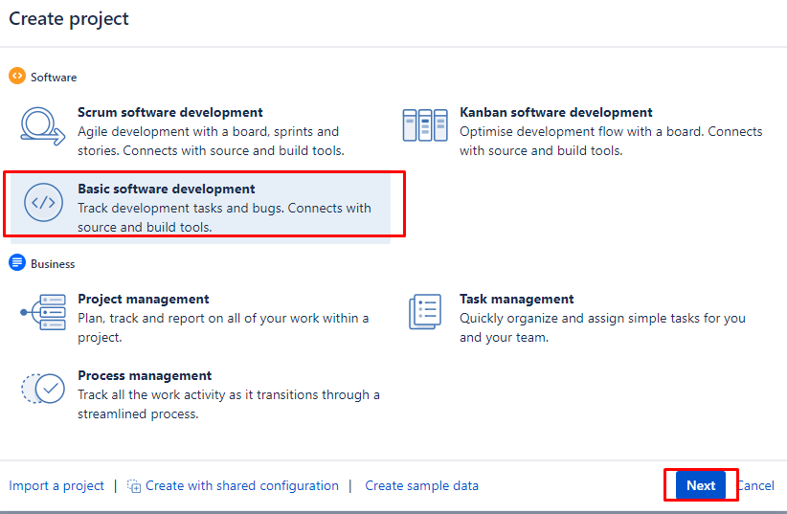

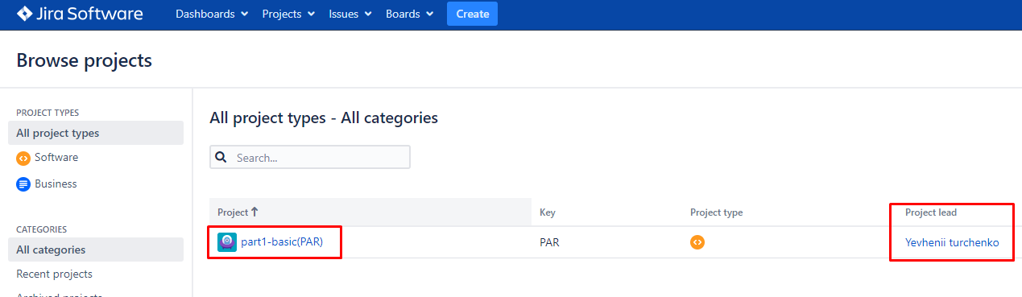

створимо проект **Kanban – “LDAP DB”**

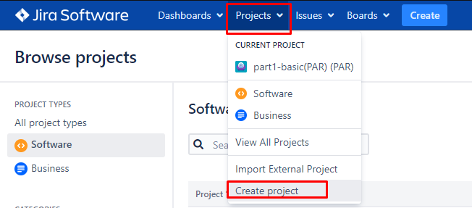

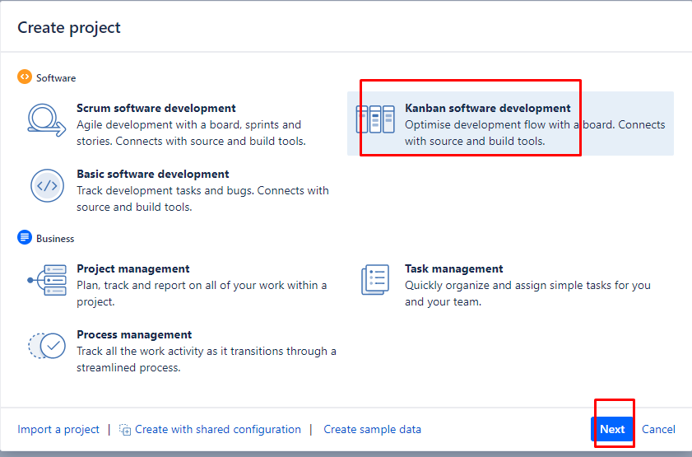

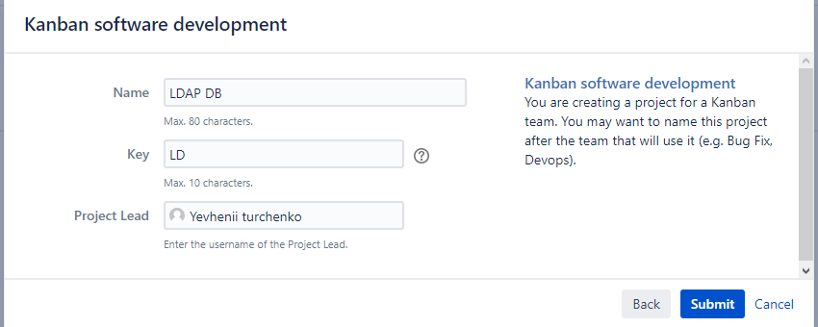

Створимо проект **SCRUM – “Ethernet & Vlan”**

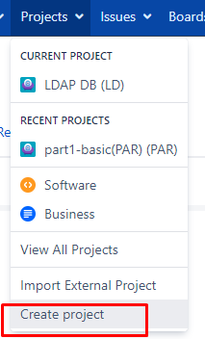

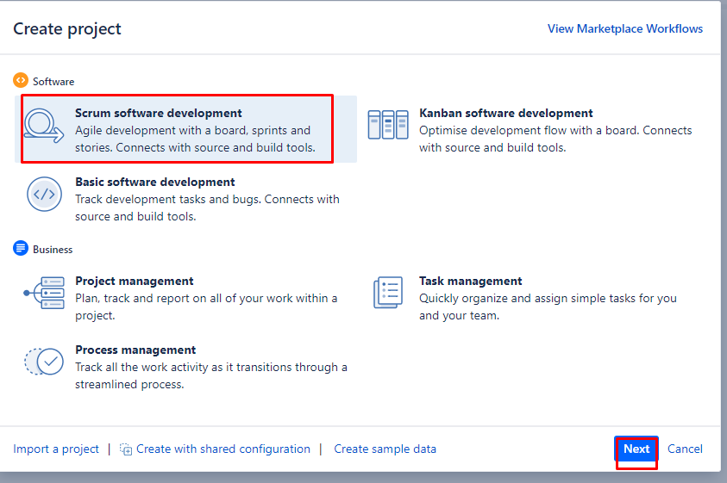

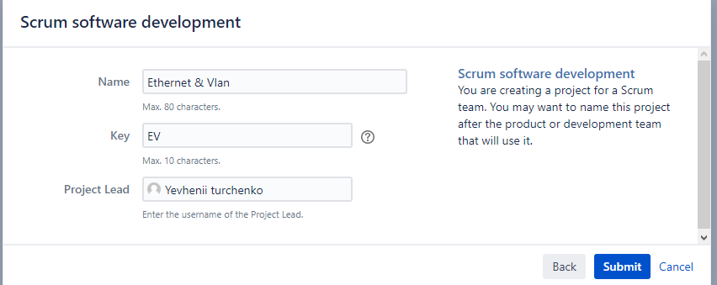

І переглянемо список всіх проектів

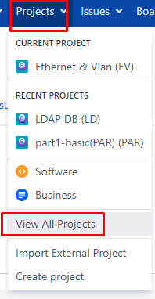 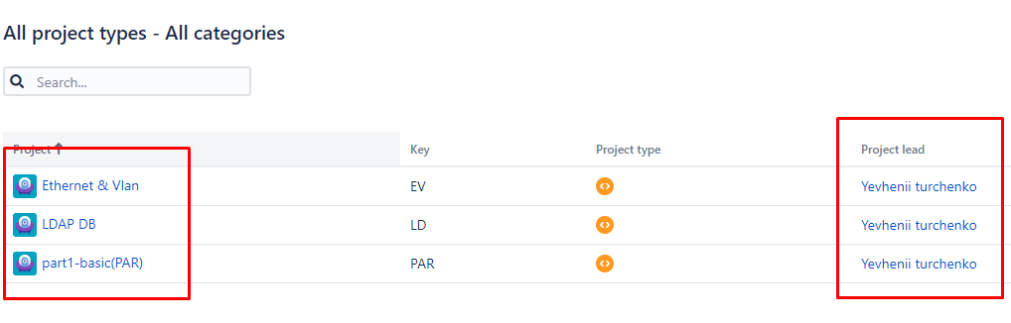

Як бачимо, всі проекти створені від імені одного з адміністраторів

**3. Додати завдання до проекту, змінити статус завдань, змінити пріоритет завдань**

Щоб додати завдання потрібно перейти до вкладки “issues” в проекті

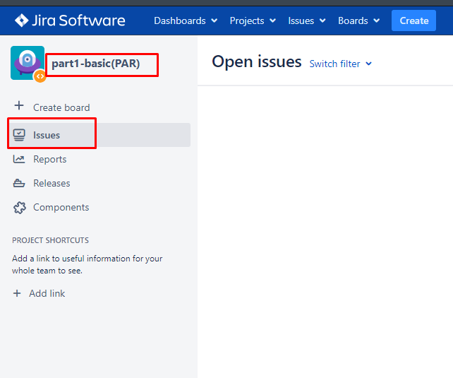

Та натиснути кнопку “Create issue”

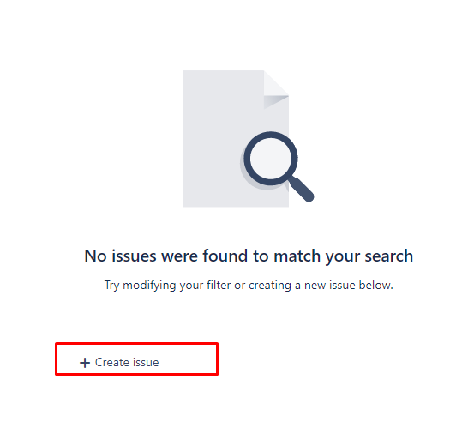

Далі вибрати тип задачі

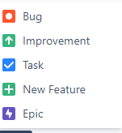

І задати назву

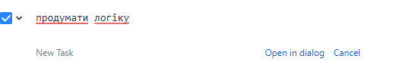

Змінити пріоритет можна натиснувши на кнопку priority на вкладці з необхідною задачею

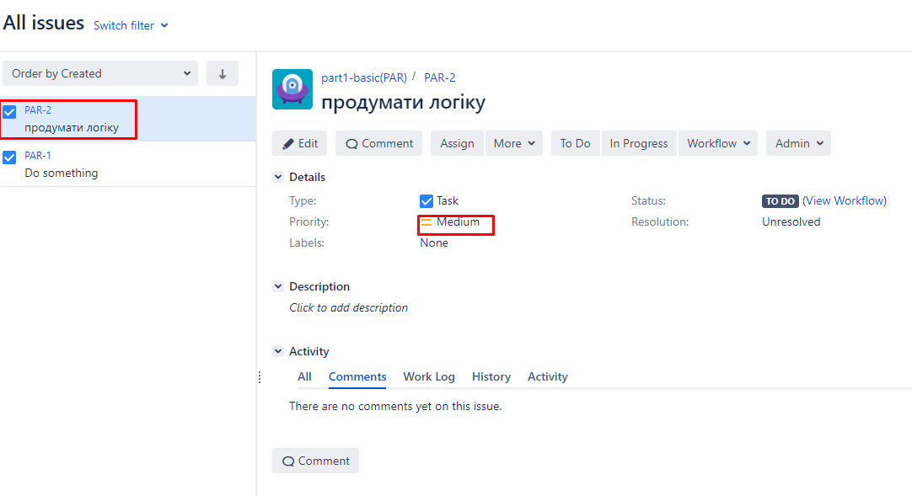

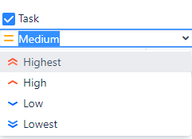

Змінити статус можна за допомогою кнопок на головній сторінці задачі

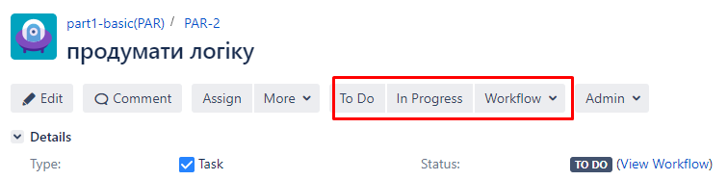

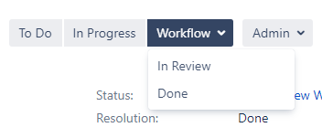

**Висновок**

Впродовж виконання ЛР були опрацьовані способи створення нових користувачів в системі управління проектами Jira. Крім того був опрацьований метод створення груп та надання прав групам, створення проектів, задач для проектів і менеджементу задач